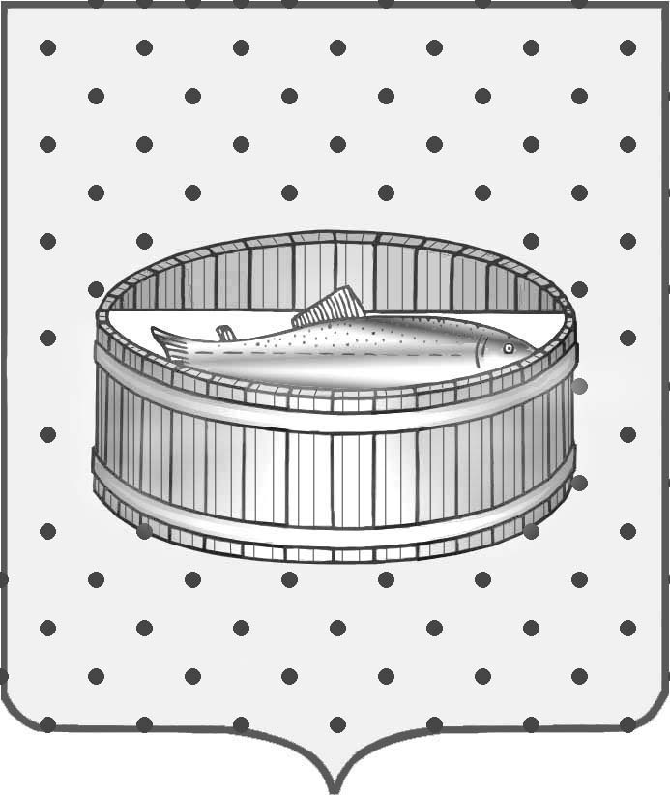
Ленинградская область
Лужский муниципальный район
Совет депутатов Лужского городского поселения
третьего созыва

РЕШЕНИЕ

21 июня 2017 года № 167

Об утверждении плана работы Совета депутатов Лужского городского поселения на второе полугодие 2017 года

Заслушав и обсудив информацию Степанова В.Н. – главы Лужского городского поселения, Совет депутатов Лужского городского поселения РЕШИЛ:
- Информацию принять к сведению.
2. План работы Совета депутатов на второе полугодие 2017 года утвердить (приложение).

Глава Лужского городского поселения,
исполняющий полномочия председателя
Совета депутатов В.Н. Степанов

Утвержден
решением Совета депутатов
Лужского городского поселения
от 21.06.2017 № 167
(приложение)

ПЛАН
работы Совета депутатов Лужского городского поселения
на второе полугодие 2017 г.

№№  п/п | Наименование | Дата | Ответственные
1 | 2 | 3 | 4
1. | О внесении изменений и дополнений в решение Совета депутатов Лужского городского поселения от 19.12.2016 г. № 137 «О бюджете муниципального образования Лужское городское поселение на 2017 год и плановый период 2018-2019 годов» | в течение второго полугодия 2017 года | Председатель  КФ ЛМР  Кудрявцева Ю.Б.
2. | О бюджете муниципального образования Лужское городское поселение на 2018 год и плановый период 2019-2020 гг. | декабрь  2017 года | Председатель  КФ ЛМР  Кудрявцева Ю.Б.

Разослано: адм. ЛМР – 2 экз., прокуратура.

